Střední průmyslová škola a Vyšší odborná škola, Liberec, příspěvková organizace

Materiály pro výuku responzivního webdesignu

Maturitní práce

Autor **Tomáš Pacák**

Obor **Technické lyceum**

Vedoucí práce **Ing. Tomáš Kazda**

Školní rok **2023/2024**

Počet stran **3**

Počet slov **1116**



Anotace

Práce se zabývá vytvořením podkladů pro praktické procvičení responzivních technik při tvorbě layoutu stránky, vkládání obrázků nebo rozložení vícečetných elementů do různě širokého viewportu.

Vychází z …

Přináší …

Summary

This work …

Čestné prohlášení

Prohlašuji, že jsem předkládanou maturitní práci vypracoval sám a uvedl jsem veškerou použitou literaturu a bibliografické citace.

V Liberci dne

Tomáš Pacák

Obsah

Úvod 1

1 Responzivní webdesign 2

1.1 Podkapitola první kapitoly 2

1.1.1 Podkapitola první kapitoly uvnitř první kapitoly 2

1.2 Seznamy 3

1.2.1 Číslovaný seznam 3

1.2.2 Odrážkový seznam 3

2 Metodologie 3

2.1 Návrh podkladové stránky 3

2.1.1 Podkapitola první kapitoly uvnitř první kapitoly 3

2.2 První návrh podkladového webu 3

Závěr 4

Seznam zkratek a odborných výrazů 5

Seznam obrázků 6

Použité zdroje 7

A. Seznam přiložených souborů I

Úvod

Proč já vlastně tuto práci píšu …

Nastavte **název** dokumentu a **autora** v nabídce Soubor/Informace.

Pro vkládání zdrojů použijte Reference/Spravovat prameny.

# Responzivní webdesign

Text první kapitoly.

## Podkapitola první kapitoly

Text první podkapitoly

### Podkapitola první kapitoly uvnitř první kapitoly

Text něčeho, co sem nebudu psát.

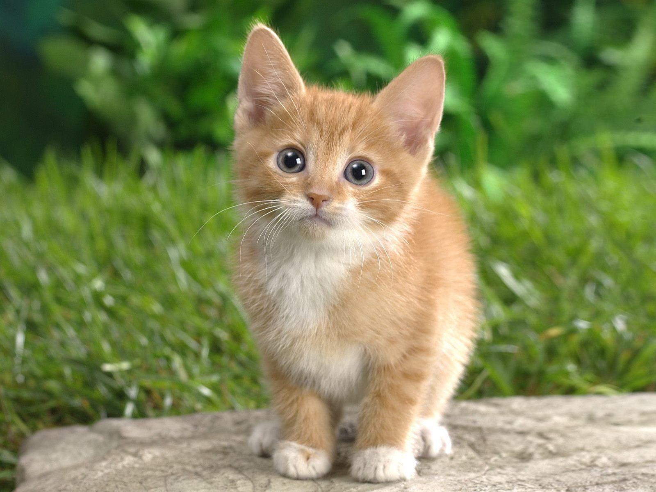

Obrázek Úplně bez legrace, mě tohle kotě docela děsí.

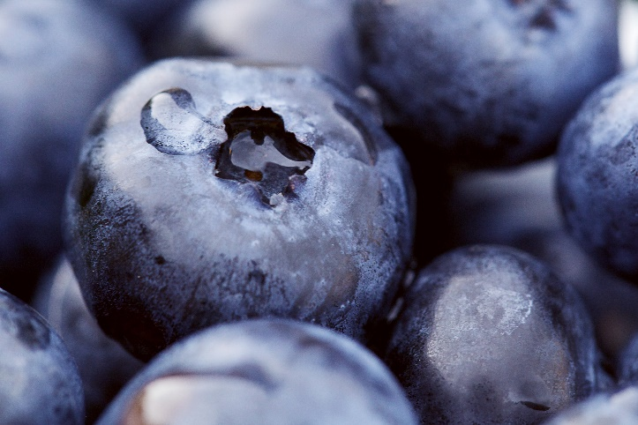

Obrázek Modré borůvky

## Seznamy

### Číslovaný seznam

1. Položka seznamu
2. Další položka seznamu
3. Ještě jedna
   1. Druhá úroveň
   2. Další položka
4. Návrat zpátky

### Odrážkový seznam

* Bod seznamu
* Další bod seznamu
* Ještě jeden
  + A má potomka
  + Další
* A zase zpátky

# Metodologie

Tato kapitolo popisuje myšlenkový postup při návrhu podkladového webu pro cvičení zaměřená na responzivitu, zároveň se okrajově věnuje i daným cvičením. Zároveň slouží k naplnění cíle vytvoření revidace návrhu procvičovaných technik.

## Návrh podkladové stránky

Zprvu bylo zamýšleno nad tvorbou samostatného podkladového kódu (menší stránky) pro každé cvičení. Později od této myšlenky bylo ustoupeno a byla nahrazena vytvořením jednoho webu s několika sekcemi, který by mohl být nasazen v praxi. Každé cvičení by se soustředilo na určitou část tvorby tohoto webu (galerie, komponenty, layout a menu). Důvodem pro uchýlení k tomuto způsobu bylo propojení jednotlivých cvičení skrze podkladovou webovou stránku. Zároveň by tato varianta měla být i přínosnější a příjemnější pro studenty. Protože skrze jednotlivá cvičení vytvoří responzivní web, který by mohl být v praxi použit. Což by pro studenty měl být atraktivnější způsob než si jednotlivé techniky procvičovat v nesouvislých cvičeních, které by sami o sobě nebyly v praxi příliš použitelné z pohledu studenta.

Obrázek prvního návrhu podkladové stránky

Jak je stručně zobrazeno na obrázku č.1, tak se podkladová stránka skládá z responzivního menu a 4 sekcí. Tento návrh byl z větší části použit pro finální návrh, zachována byla především jeho struktura.

Ke změnám došlo ve 2. a 4. sekci. Obě sekce se skládají ze dvou „karet“, které jsou tvořeny obrázkem a textem. S tím, že text je pod obrázkem. Cílem těchto dvou sekcí je procvičení tvorby responzivních komponent a využití container-queries. Na základě šířky zobrazení se karty v sekci zobrazily buďto pod sebou nebo vedle sebe. A kvůli tomu zde nebyla potřeba využití container-queries, pro to došlo ke změně daných komponent. V rámci změny bylo jejich dosavadní fungování zachováno, ale přibyla změna v uspořádání jednotlivých částí komponenty. Na základě šířky zařízení se komponenty objeví pod sebou nebo vedle sebe a zároveň na základě možné velikosti komponenty bude text pod obrázkem nebo vedle něj u obou komponent. Díky čemuž je zde potřeba využití container-queries.

## Návrh cvičení

Cvičení byla promýšlena ve stejnou chvíli jako podkladová stránka a na základě podkladové stránky byla specifikována, zároveň podkladová stránka byla upravována vzhledem k zadání.

Už zpočátku bylo rozhodnuto, že jedno cvičení bude zaměřeno na tvorbu responzivního menu a druhé na layout neboli celkovou responzivitu webu. Jelikož se jedná o základ, který se objevuje u většiny stránek bez ohledu jejich zaměření. Zároveň bylo zřejmé, že v každém cvičení bude i možnost procvičení základů kódování jednoduchých stránek, které by už měly být známy studentům.

### Cvičení na responzivní menu

Téměř každá webová stránka disponuje navigačním menu a jedním z nejfrekventovanějších způsobů k responzivnímu menu je takzvané „hamburger“ menu. Jedná se o ikonu tvořenou třemi obdélníky pod sebou, na kterou když uživatel klikne, tak se zobrazí rozbalené menu tvořené jednotlivými odkazy na části stránky. Pokud je webová stránka zobrazena na dostatečně velké obrazovce, tak je ikona skryta a jsou zobrazeny jednotlivé odkazy, které jsou běžně vedle sebe ve vodorovné ose. Stejným způsobem figuruje menu v tomto cvičení, ve kterém jej budou studenti tvořit.

### Cvičení na responzivní layout

### Cvičení na responzivní galerii

### Cvičení na responzivní komponenty a container-quaeries

# Tvorba podkladové stránky

# Tvorba zadání ke cvičením

Závěr

Tak jsem se dostal až na konec.

Seznam zkratek a odborných výrazů

HTML

HyperText Markup Language – značkovací jazyk používaný pro tvorbu webových stránek.

Seznam obrázků

Obrázek 1 Úplně bez legrace, mě tohle kotě docela děsí. 3

Obrázek 2 Modré borůvky 3

Použité zdroje

1. **Stehlík, Michal.** *Návod k maturitním pracím 2020.* Liberec : Albatros, 2020.

1. Seznam přiložených souborů

Na přiloženém datovém nosiči se nacházejí následující soubory a složky:

* **MP2010-Novák-Jan-L4-Tepelné_čerpadlo.docx** – editovatelná verze dokumentace maturitní práce
* **MP2010-Novák-Jan-L4-Tepelné_čerpadlo.pdf** – tisknutelná verze dokumentace maturitní práce
* **Výkresy** – kompletní výkresová dokumentace
* **Aplikace** – zdrojové kódy